МКОУ «СОШ№2 им.Х.М.Шогенова» г.п.Чегем

Открытый урок по математике на районном семинаре учителей начальных классов

Тема «Состав чисел в пределах 10»

Провела
учитель начальных классов
Алхасова Р.Х.

.
Конспект урока математики проводится в форме дидактической игры «Путешествие» как элемент интерактивной технологии диалогической части.
Раздел: Закрепление и повторение основных вопросов
Цель основная: Обеспечить условия для организации личностно- ориентированной среды при изучении темы «Состав чисел в пределах 10»
Цель дидактическая: Закрепить состав чисел в пределах 10.
Цели урока:
1. Обучающие:
1. Отрабатывать вычислительные навыки; устного счета, решение
задач, навык работы с линейкой, сравнивание математических
выражений.
2. Систематизировать знания детей о составе чисел от 2 до 10;
закреплять знание состава числа 10, навыки счёта в пределах 10;
устанавливать взаимосвязь между компонентами и результата-
ми действий сложения и вычитания.
2. Развивающие:
1. Развивать внимание, память, умение устанавливать причинно-
следственные связи, активировать мыслительные процессы,
развивать связную речь, обогащать и активировать словарный
запас, прививать интерес к математике, способность
воспринимать прочитанное, отвечать полными ответами,
обосновывать ход выполненных действий , рассуждать.

3. Воспитательные:
1. Воспитывать познавательный интерес, самостоятельность в по-
лучении знаний, бережное отношение к природе.
2. Прививать аккуратность и последовательность при выполнении устных и письменных работ.

Тип урока: Закрепление пройденного материала.
Планируемый результат обучения:
Развитие универсальных учебных действий. (УУД).
Осознанное применение обучающимися полученных знаний

Познавательные УУД:
-умение строить речевое высказывание в устной и
письменной формах;
-использование знаково-символических средств;
-умение делать выводы в результате анализа и синтеза
мыслительных операций;
- рефлекция способов и условий действия, контроль и оценка
процесса и результатов деятельности.
Регулятивные УУД:
-умение самостоятельно выделять и формулировать
познавательную цель всего урока и отдельного задания;
- прогнозирование – предвосхищение результата;
- развитие самостоятельной поисковой деятельности и творческих
возможностей;
- осуществление пошагового продвижения от наблюдений к
обобщению;
- умение анализировать и исправлять ошибки;
- осуществление контроля по результату.
-анализ объектов с целью выделения признаков (существенных,
и несущественных);
- синтез как составление целого из частей, самостоятельное
достраивание, построение логической цепи рассуждений

Коммуникативные УУД:
-сотрудничество с учителем и сверстниками – определение
способов взаимодействия;
- формирование собственного мнения;
- использование речи для регуляции своего действия;
- умение аргументировать свою позицию, свой ответ;
- владение монологической и диалогической формами речи.
Личностные УУД:
- способность к самооценке;
- наличие учебно-познавательной мотивации;
- ориентация на бережное отношение к окружающему миру;

Основные понятия: состав чисел, компоненты
при сложении, компоненты при вычитании, значение
выражений, задачи.
Межпредметные связи: « Окружающий мир», «Ритмика»
Оборудование: учебник и тетрадь под редакцией М. И. Моро и С.И. Степанова,
геометрические фигуры вырезанных из цветной бумаги с примерами;
светофор для проверки работ, конверт с фишками 3-х цветов для рефлексии,
веерочки с цифрами, интерактивная доска, презентация.

План урока:

I.Организационный момент.

(Формирование личностных УУД)

П. Проверка усвоения вычислительных навыков. Открытие знаний при выполнении задания геометрического содержания

(Формирование коммуникативных, личностных УУД)

Ш. Актуализация знаний и формирование темы урока.

(Формирование познавательных, личностных, коммуникативных УУД)

IV.Отработка вычислительных навыков по пройденному материалу .

(Формирование регулятивных, личностных УУД)

V. Самостоятельная работа.

(Формирование познавательных, регулятивных, коммуникативных УУД.

- Итог урока. Рефлексия

(Формирование регулятивных, познавательных, личностных,
коммуникативных, логических УУД)

VП. Поощрение успешно выполненных работ.

(Формирование личностных УУ)

Ход урока
- Организационный момент.
(Формирование личностных УУД)

1. Сообщение темы

"Прозвенел уже звонок
Начинается урок.
Куда мы с вами попадём
Узнаете вы скоро.
В стране далёкой мы найдём
Помощников весёлых".

-Ребята, сегодня мы отправляемся в морское путешествие. На чём же мы отправимся в путешествие?

- На корабле.
-Кораблик мы построим сами из геометрических фигур.

2. Построение кораблика.
На доске 8 фигур красного и синего цвета. На их оборотной стороне записаны примеры:
(слайд 1)
- из каких геометрических фигур мы составили кораблик?
-Из кругов, треугольников, четырехугольника.
- Сколько кругов?
-Кругов 4.
- Сколько треугольников?
- 3 треугольника.
- Каких фигур больше и на сколько?
- Кругов больше на 1.
- Сколько всего фигур?
- По каким признакам можно разбить эти фигуры на части?
- По цвету - красные и синие.
- По размеру - большие и маленькие.
- По форме - круги, треугольники, четырёхугольник.

Учащиеся строят корабль. Они по одному выходят к доске, решают пример, записанный на фигуре и строят кораблик. Примеры надо читать не повторяясь. Цифры на фигурах указывают порядок построения (слайд 2)

3. Путешествие (слайд 3)
Корабль готов. Мы с вами ,ребята, отправляемся в гости к Доктору Айболиту. На необитаемом острове заболели звери. Айболит поехал туда лечить зверей.
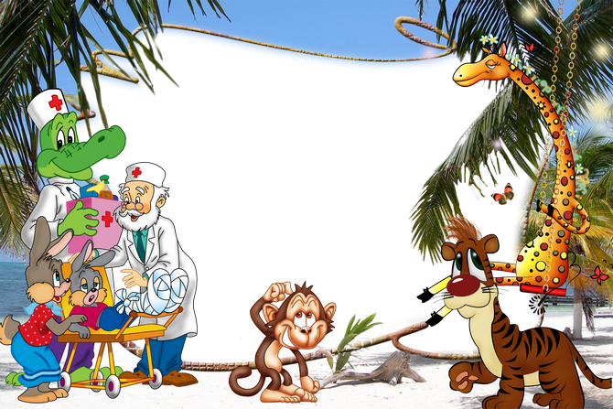
Путешествие далекое, интересное. Но, опасное, поэтому с собой берем самых смелых, дружных ,сообразительных и находчивых математиков. А есть ли среди вас такие?
Это мы сейчас проверим, когда вы выполните несколько заданий.

а) Найдите лишнее число:
3,8,5,2,1,10
- Лишнее число 10. Это двузначное число, остальные однозначные.

б) Найдите лишнюю букву:
б, д., м, н, а, р.
-Лишняя буква а. Это гласная буква, а остальные согласные.

Какие еще гласные буквы вы знаете?

в) Найдите лишнее животное:

собака, корова, медведь, лошадь, овца.
- Медведь. Это дикое животное. Остальные домашние.

-Почему они называются домашними?
Где живут дикие животные? Домашние животные? Каких диких и домашних животных вы знаете?

г) Решив эту математическую цепочку вы узнаете какой зверь самый чистоплотный?

3-Лиса
5-Заяц
10-Барсук

Барсук- пример чистоплотности. Возле его норы и в норе всегда чисто. Барсук даже на охоту не отправится, пока не почистит свою шкуру и не пригладит шерсть.

4. Подготовка к решению задач.

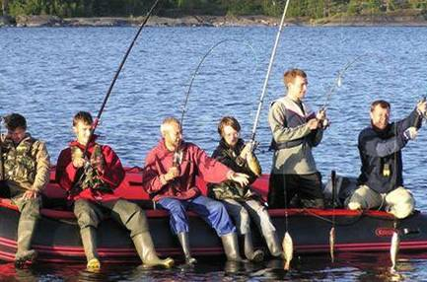

1. Сидят рыбаки,
Стерегут поплавки.
Рыбак Корней
Поймал трех окуней,
Рыбак Овсей-
Четырех карасей.
Сколько рыб рыбаки
Натаскали из реки?

2.Саша с Колей рыб удили.
9рыбок наловили.
Кот к рыбам подкрался
Одну схватил и умчался.
Сосчитайте, ребята, скорей,
Сколько осталось рыб у друзей?

-Молодцы! Все вы хорошо справились с заданиями и можете смело отправиться в путешествие. Располагайтесь поудобнее. Итак, в путь! Любуйтесь морем, дышите свежим воздухом.

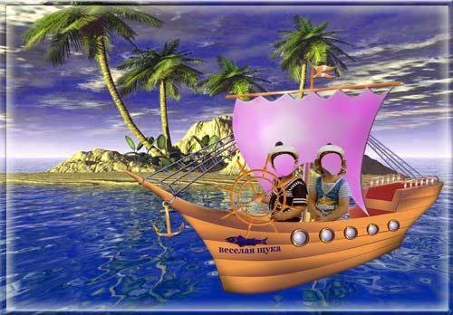

- Наш корабль подходит к острову попугаев. (Рис. на доске). Вас встречает говорящий попугай Гоша. Он интересуется, сможете ли вы решить задачу?

У Алёшиной собаки родились 7 щенков. Для 5 щенков он уже нашёл хороших хозяев. Сколько ещё щенков осталось?

Что известно в задаче? Что надо найти? Как вы понимаете выражение « для 5 щенков он уже нашёл хороших хозяев?»
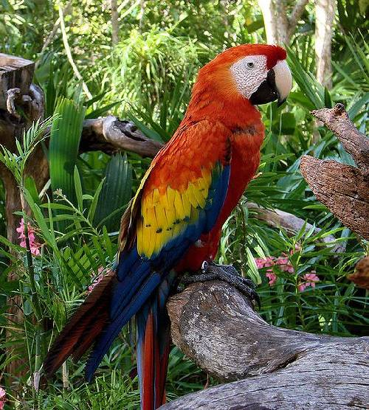

Гоша:
- Молодцы, ребята! Я прощаюсь с вами. А ваше путешествие продолжается.

5. Физкультминутка.
Звучит песня « Чунга-Чанга». Дети выполняют танцевальные движения.

Перед нами остров обезьян

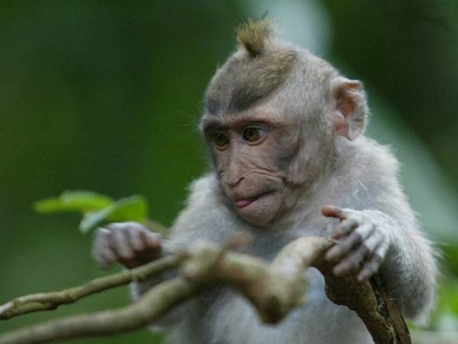
. Хозяйка острова приготовила для вас задания.
Работа в группах
1 группа - Составить 4 примера с числами 6, 4 10. Два примера на сложение и два примера на вычитание.
2 группа – 3, 7, 10 .3 группа –8,2,10 Проверка.
6 + 4 = 10 3 + 7 = 10 8 + 2 = 10
4 + 6 = 10 7 + 3 = 10 2 + 8 = 10
10 – 4 = 6 10 – 7 = 3 10 – 2= 8
10 – 6= 4 10 –3= 7 10 – 8 = 2

Хозяйка острова:
-Молодцы, ребята. Я с вами прощаюсь, а ваше путешествие продолжается. На пути у нас остров слонов

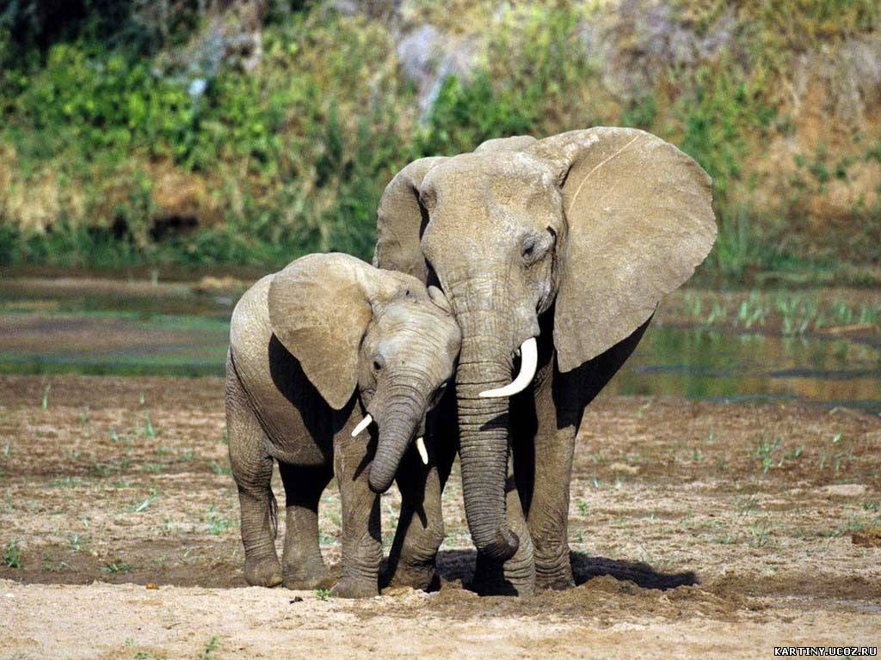

. Маленький слоненок давно ждет гостей. Он учится в школе зверей и никак не может справиться с дом. заданием.
Вот его примеры:№3,стр.87(по учебнику)

Слоненок прощается с нами. И снова в путь! Плывем дальше. Все ли спокойно в океане?
Мне кажется, кто- то показался вдали. Кто там?

-Они хотят на нас напасть. Приготовиться к бою! Взяли оружие. А им, вы знаете, является ум, быстрота и смелость. Правильно решили пример – отбили пирата:

10 8+1 6+2 6 10 0

10 9+1 7-2 7 0 6-6

Мы приближаемся к необитаемому острову. Для этого мы должны решить эти примеры №4,№5стр.87

Молодцы! А вот и необитаемый остров.



Вас ждет Доктор Айболит. (слайд)
Встречайте его. (Хлопают в ладоши) Ребята, Айболит приготовил вам одну задачку. Он хочет узнать какие вы сообразительные?



У каждого из 3 сестер по одному брату.
Сколько детей в семье?
В семье 3 сестры. А у них один брат.
Значит, 3+1=4 ребенка.

Итог урока
-Молодцы ребята. Вы настоящие путешественники смелые, находчивые, сообразительные, знающие. Путешествие наше успешно подошло к концу.
Что для себя каждый взял из этого путешествия? Чему научились?

Спасибо за урок!
Отличившимся ученикам даю призы от Доктора Айболита (по бананчику)

Большое спасибо всем за отличную работу. Если вам понравился урок и вы чувствовали себя комфортно, нарисуйте солнышко. Если вам что-то непонятно или вы скучали на уроке, нарисуйте тучку (слайд )

